**Команда «Василек»**

**Возрастная номинация 1-4 класс ОВЗ (УО)**

**Руководитель: Грачёва А.В.**

**Панно в технике кваллинг**

**Квиллинг** — это искусство скручивать длинные и узкие полоски бумаги в спиральки, видоизменять их форму и составлять из полученных деталей объёмные или плоскостные композиции.

**Суть техники** в том, что из разноцветной бумаги вырезаются лоскутки, они скручиваются в виде спирали, а из бумажных спиралей складывается декоративная композиция.

В настоящее время техника квиллин широко распространено на территории Брейтовского района. В данной технике очень много выполняются работ, которые участвуют в различных конкурсах и выставках. Одна из таких выставок называется «Всем на загляденье».

**Материалы и инструменты**

1. Тонкие бумажные полоски

Самое главное, что понадобится для бумажного квиллинга, бумага. Это длинные тонкие полоски любых цветов. Их можно купить в магазинах для рукоделия и маркетплейсах. Бумагу для квиллинга можно сделать и самостоятельно. О всех этапах этой работы мы расскажем ниже.

Полоски их бумаги для хобби разной ширины – обычно от 3 мм до 10 мм. Чаще всего она средней плотности (примерно такого же веса, как копировальная бумага). Если она будет легче и мнее плотной, есть риск, что порвется.  Слишком тяжелая бумага не будет достаточно гибкой, чтобы ее можно было свернуть в желаемую форму.

1. Инструмент

Он представляет собой тонкий металлический стержень с небольшой прорезью посередине, которая позволяет вставлять бумажные полоски, чтобы закрепить их, а затем вращать их вокруг стержня, образуя катушки. Многие мастера находят это приспособление ценным для создания более плотных или однородных витков. Однако есть те, кто считают его совершенно необязательным. Они справляются при помощи зубочистки или даже без каких-либо приспособлений, сворачивая катушку исключительно при помощи пальцев.

1. Клей

Мастера предпочитают использовать не любой клей, а в виде аппликатора с тонким наконечником для нанесения, что обеспечивает большую точность при нанесении на тонкие полоски бумаги.

1. Ножницы

Даже если бумага предварительно нарезана на полоски, вам понадобятся ножницы, чтобы обрезать бумагу короче для получения меньших форм или убрать свободные концы после создания витков.

**Ход работы**

Для начала необходимо подготовить бумажные полоски.

Инструкция:

1. Подровняйте края. С помощью линейки выровняйте края на левой стороне бумажного листа.
2. Обрежьте лишнее. Лист почти никогда не бывает идеально идеальным. Вам нужно отрезать лишнее, прежде чем начать вырезать полоски. Опытные мастера советуют использовать дисковый резак вместо универсального ножа из соображений безопасности.
3. Выровняйте лист. Удерживая бумагу на месте, задайте желаемую ширину с помощью линейки и карандаша.
4. Отрежьте полоску. При резке дисковым резаком мастера советует начинать снизу и двигаться вверх. При использовании канцелярского ножа всё наоборот.
5. Повторяйте этот же процесс столько раз, сколько необходимо для вашего бумажного проекта.

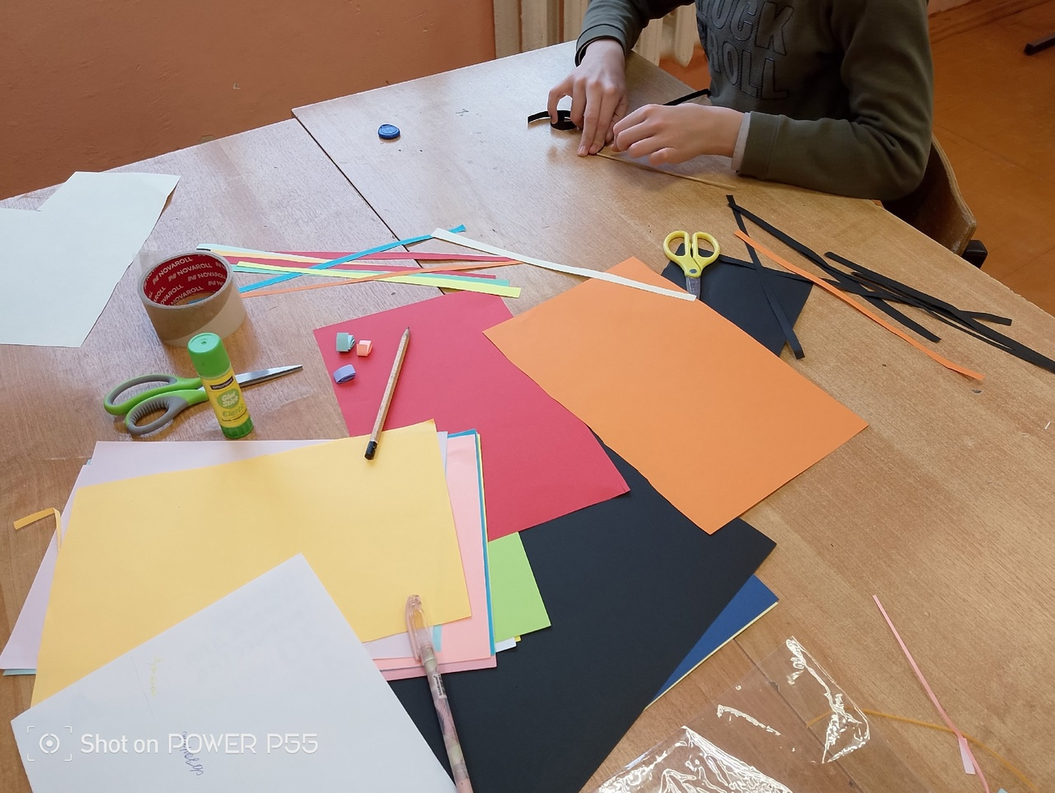

С помощью бумажных полосок сворачиваем некоторые формы:

* *плотный круг.* Для этого снимите бумагу с инструмента для квиллинга и приклейте конец, чтобы закрыть круг;
* *свободный круг*. Снимите бумагу с инструмента и положите ее на плоскую поверхность, чтобы она немного расширилась, затем приклейте конец, чтобы закрыть круг;
* *форма «капля».* Сделайте свободный круг и защипните один конец;
* *форма «сердце».* Сложите полоску пополам, сделайте острую складку, закрутите каждый конец внутрь.

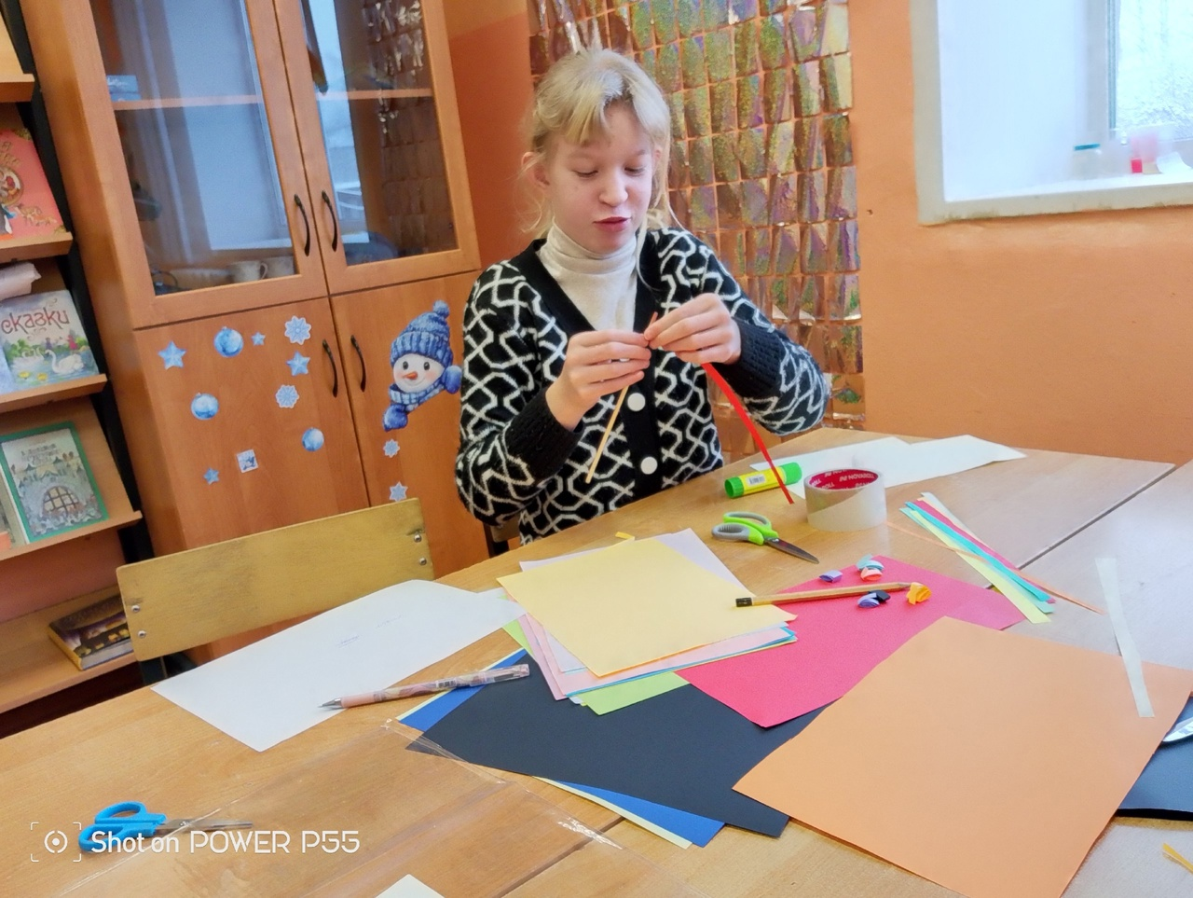

Из полученных форм создаем панно, приклеивая на картон.

